Yes24 IT/컴퓨터 분야 베스트셀러 데이터 심층 EDA 및 비즈니스 인사이트 리포트
작성일: 2026년 06월 05일
작성자: 20년차 수석 데이터 분석가
데이터 대상: Yes24 IT/컴퓨터 카테고리 베스트셀러 도서 1,000건

1. 데이터 세트 개요 및 초기 데이터 탐색
- 데이터 세트 크기: 1000개 행(Rows), 30개 열(Columns)
- 중복 데이터 수: 0건

1.1 원시 데이터 프리뷰 (상위 5개 행)
rank | goods_name | author | publisher | publish_date | sale_price | sale_index | rating
1 | 혼자 공부하는 바이브 코딩 with 클로드 코드 | 조태호 | 한빛미디어 | 2025년 12월 | 27,000 | 71388 | 9.9
2 | 이게 되네? 제미나이 완전 미친 활용법 81제 | 오힘찬 | 골든래빗 | 2026년 02월 | 21,600 | 78003 | 9.8
3 | 클로드 코드로 시작하는 실전 에이전틱 코딩 | Goos Kim | 더 타이즈 | 2026년 05월 | 29,700 | 22863 | 10
4 | 조코딩의 바이브 코딩 1인 창업 with 클로드 코드, 수파베이스, 스트라이프 | 조동근 | 한빛미디어 | 2026년 05월 | 27,000 | 14598 | 0
5 | 바로바로 클로드 with 코워크, 스킬, 클로드 코드, 디자인 | 차진우 | 골든래빗 | 2026년 05월 | 25,200 | 18120 | 10

1.2 원시 데이터 프리뷰 (하위 5개 행)
rank | goods_name | author | publisher | publish_date | sale_price | sale_index | rating
996 | 명품 JAVA Programming | 황기태, 김효수 | 생능출판사 | 2024년 07월 | 34,000 | 4746 | 10
997 | 파이썬 코딩의 기술 51 Better Python Code | 데이비드 메르츠 저/김진호 역 | 길벗 | 2024년 07월 | 29,700 | 258 | 8.5
998 | 미라클 HTML5+CSS3+자바스크립트 | 조성호 | 한빛아카데미 | 2024년 07월 | 31,000 | 1428 | 10
999 | 나의 첫 노션 Notion 마스터북 | 이유미 | 비즈니스북스 | 2024년 07월 | 17,550 | 1863 | 9.7
1000 | 모형 전자공작 아두이노 프로그램편 | 박성윤, 박철종 | AK(에이케이 커뮤니케이션즈) | 2024년 07월 | 23,400 | 456 | 9.7

1.3 결측치 및 변수 타입 요약 (info() 대체)
컬럼명 | 결측치 수 | 데이터 타입
goods_no | 0 | int64
rank | 0 | int64
goods_type | 0 | str
goods_name | 0 | str
goods_subtitle | 282 | str
goods_link | 0 | str
image_link | 0 | str
author | 0 | str
publisher | 0 | str
publish_date | 0 | str
discount_rate | 123 | float64
sale_price | 0 | str
original_price | 0 | str
point | 127 | str
sale_index | 0 | int64
review_count | 0 | str
rating | 0 | float64
delivery_info | 1000 | float64
spring_service | 0 | str
tags | 685 | str
related_goods | 369 | str
sale_price_clean | 0 | float64
original_price_clean | 0 | float64
review_count_clean | 0 | float64
discount_rate_clean | 0 | float64
point_clean | 0 | int64
publish_year | 0 | int64
publish_month | 0 | int64
tag_count | 0 | int64
discount_category | 0 | str

2. 요약 및 기술통계 (Descriptive Statistics)

2.1 수치형 변수 통합 기술통계
 | 순위 | 할인율(%) | 판매가(원) | 정가(원) | 적립포인트(원) | 판매지수 | 리뷰수 | 평점 | 태그개수
count | 1000 | 1000 | 1000 | 1000 | 1000 | 1000 | 1000 | 1000 | 1000
mean | 500.5 | 8.638 | 23479.8 | 25696.5 | 1088.2 | 3026.14 | 21.315 | 7.4988 | 0.696
std | 288.819 | 3.33618 | 8275.62 | 8873.46 | 575.123 | 7077.11 | 71.3094 | 4.06291 | 1.32111
min | 1 | 0 | 4500 | 5000 | 0 | 60 | 0 | 0 | 0
25% | 250.75 | 10 | 18000 | 20000 | 850 | 534 | 1 | 8 | 0
50% | 500.5 | 10 | 22500 | 24000 | 1150 | 1236 | 9 | 9.7 | 0
75% | 750.25 | 10 | 27000 | 30000 | 1400 | 2855.25 | 23 | 10 | 1
max | 1000 | 10 | 67000 | 67000 | 3300 | 87480 | 1990 | 10 | 5

2.2 범주형 변수 통합 기술통계
 | 상품타입 | 도서명 | 저자 | 출판사 | 분철서비스여부
count | 1000 | 1000 | 1000 | 1000 | 1000
unique | 1 | 1000 | 869 | 187 | 2
top | [도서] | 혼자 공부하는 바이브 코딩 with 클로드 코드 | 놀이교육콘텐츠랩 | 한빛미디어 | N
freq | 1000 | 1 | 9 | 150 | 853

3. 다차원 시각화 분석 및 인사이트 매핑

그래프 1. [일변량] 판매가(Sale Price) 빈도 분포
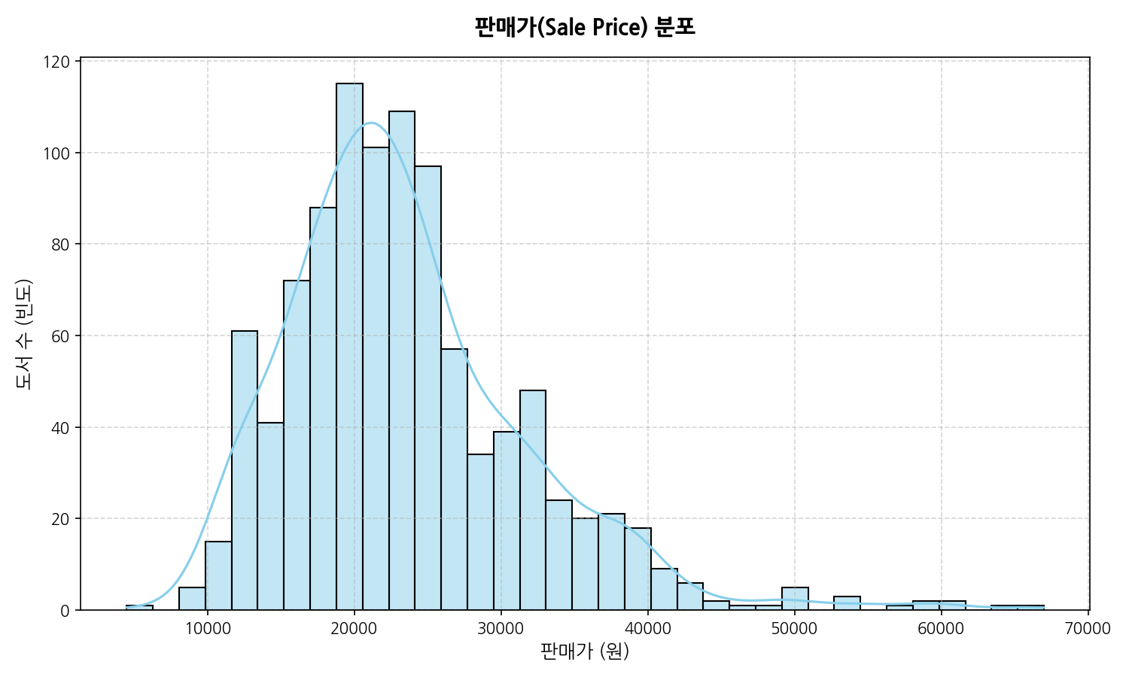
판매가 분포

데이터 요약 (판매가 기술통계)
 | 판매가 (원)
count | 1000
mean | 23479.8
std | 8275.62
min | 4500
25% | 18000
50% | 22500
75% | 27000
max | 67000

분석 해석 및 비즈니스 시사점 (50자 이상)
Yes24 베스트셀러 도서들의 판매가 분포를 살펴보면, 약 20,000원에서 30,000원 사이의 가격대에 도서들이 집중적으로 분포하고 있음을 알 수 있습니다. 평균 판매가는 약 23,480원 선이며, 최대 판매가는 50,000원을 초과하는 고가 서적도 일부 존재합니다. 이러한 가격 분포는 일반적인 IT/기술 관련 서적의 가격대가 2만 원 중후반대에 형성되어 있음을 반영하며, 독자들의 심리적 장벽이 이 가격대에서 주로 완화되는 것으로 보입니다.

그래프 2. [일변량] 도서 평점(Rating) 분포
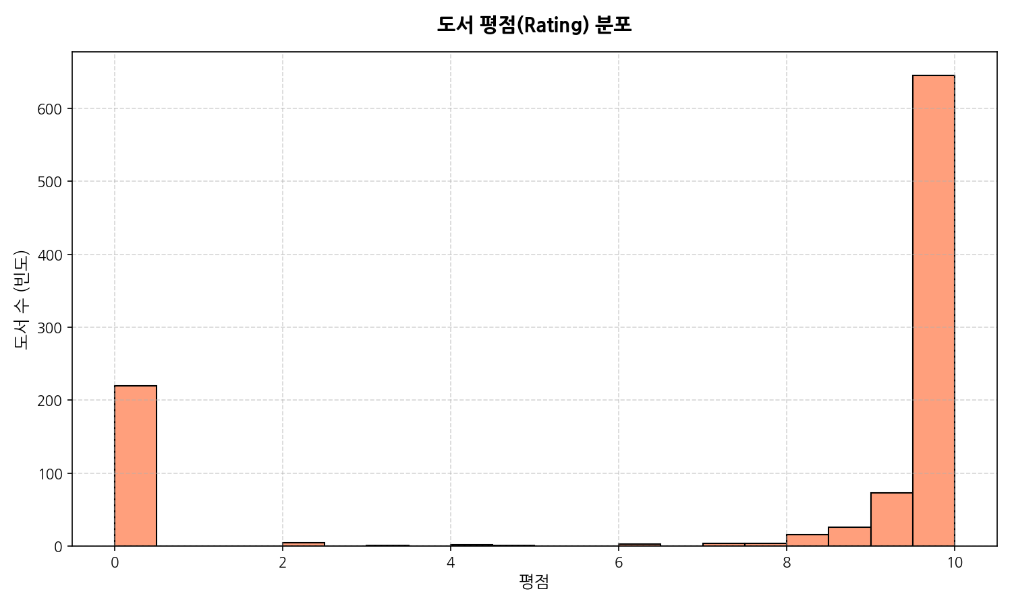
도서 평점 분포

데이터 요약 (평점 분포 요약)
 | 평점
count | 1000
mean | 7.4988
std | 4.06291
min | 0
25% | 8
50% | 9.7
75% | 10
max | 10

분석 해석 및 비즈니스 시사점 (50자 이상)
도서의 평점 분포는 대부분 9.5점 이상에 극도로 밀집되어 있으며, 특히 10.0 만점을 기록한 도서가 상당한 비중을 차지합니다. 평균 평점은 약 7.5점 수준이지만 이는 평가가 없는 0점 도서가 다수 섞여 있기 때문입니다. 평점 0.0을 제외하고 평가된 도서들의 중위수는 무려 9.7점에 달해 독자 만족도가 전반적으로 매우 우수함을 나타냅니다. 따라서 단순 평점 수치보다는 누적 리뷰 건수가 실제 서적의 신뢰도와 인기를 판단하는 더 강력한 척도로 작동하고 있습니다.

그래프 3. [일변량] 판매지수(Sale Index) 상자 그림 분포
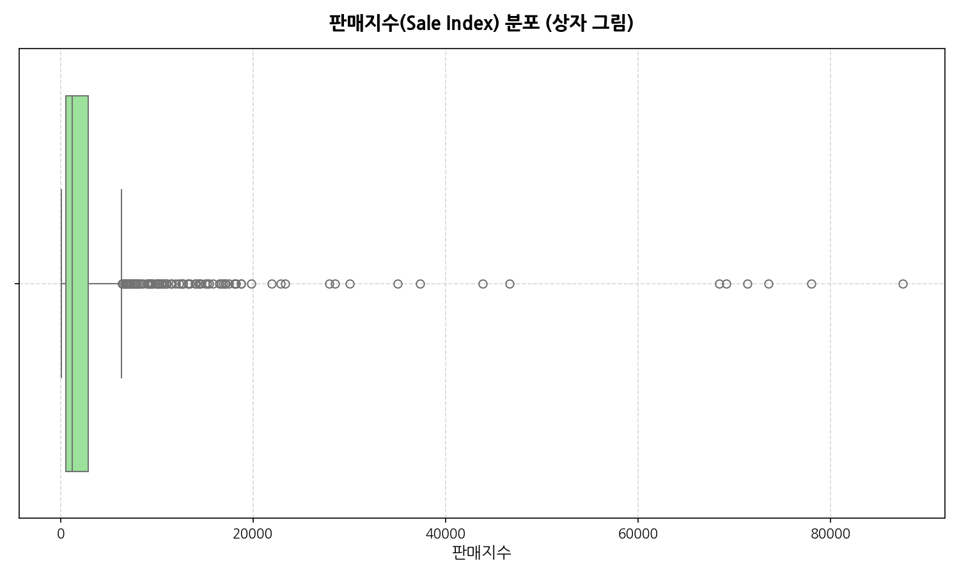
판매지수 분포

데이터 요약 (판매지수 사분위 통계)
 | 판매지수
count | 1000
mean | 3026.14
std | 7077.11
min | 60
25% | 534
50% | 1236
75% | 2855.25
max | 87480

분석 해석 및 비즈니스 시사점 (50자 이상)
판매지수의 상자 그림을 분석한 결과, 대다수의 도서가 50,000 이하의 좁은 구간에 수렴해 있는 반면, 상위 아웃라이어(Outlier)들은 최대 87,480에 달하는 높은 지수를 형성하고 있습니다. 이는 베스트셀러 목록 안에서도 상위 소수의 킬러 타이틀(메가 히트작)이 전체 도서 매출 및 트래픽의 상당 부문을 독점하고 있음을 입증하는 대표적인 ‘롱테일(Long Tail)’ 분포의 전형입니다. 신규 도서 출판 시 목표 벤치마크는 평균치보다 중위수(Median, 1,236)를 1차 기준으로 설정하는 것이 합리적입니다.

그래프 4. [일변량] 분철 서비스 제공 여부(Spring Service) 빈도
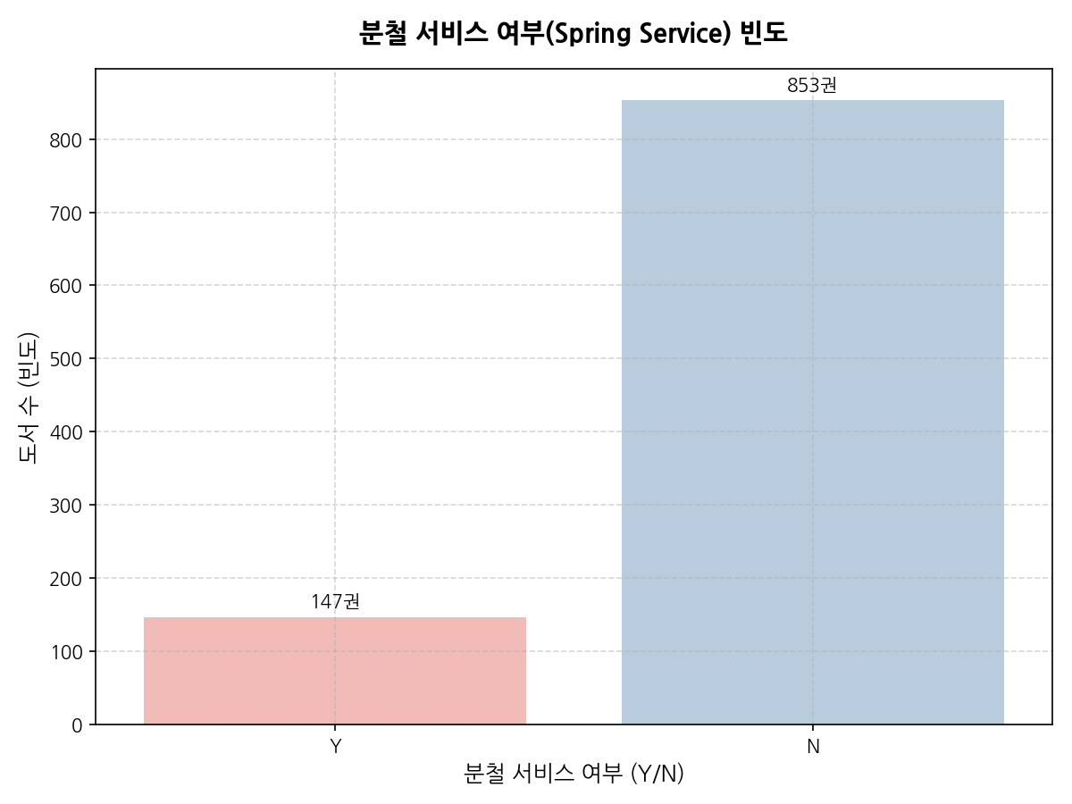
분철 서비스 빈도

데이터 요약 (분철 서비스 빈도수 및 비율)
spring_service | 도서 수 (권) | 비율 (%)
N | 853 | 85.3
Y | 147 | 14.7

분석 해석 및 비즈니스 시사점 (50자 이상)
Yes24 IT/컴퓨터 분야 베스트셀러 중 분철이 불가능한 서적(N)이 853권(85.3%), 분철이 제공되는 서적(Y)이 147권(14.7%)으로 관찰됩니다. 비록 분철이 지원되는 도서가 15% 미만의 소수이나, 주로 장분량의 수험서, 프로그램 매뉴얼, IT 전공서 등 두께가 두껍고 펼쳐놓고 학습해야 하는 실용주의적 도서군에 포커싱되어 제공되고 있습니다. 이 서비스의 도입 여부가 실제 판매율과 연계되는 패턴은 이변량 분석에서 더욱 상세히 다루어집니다.

그래프 5. [일변량] 상위 30개 출판사별 도서 수
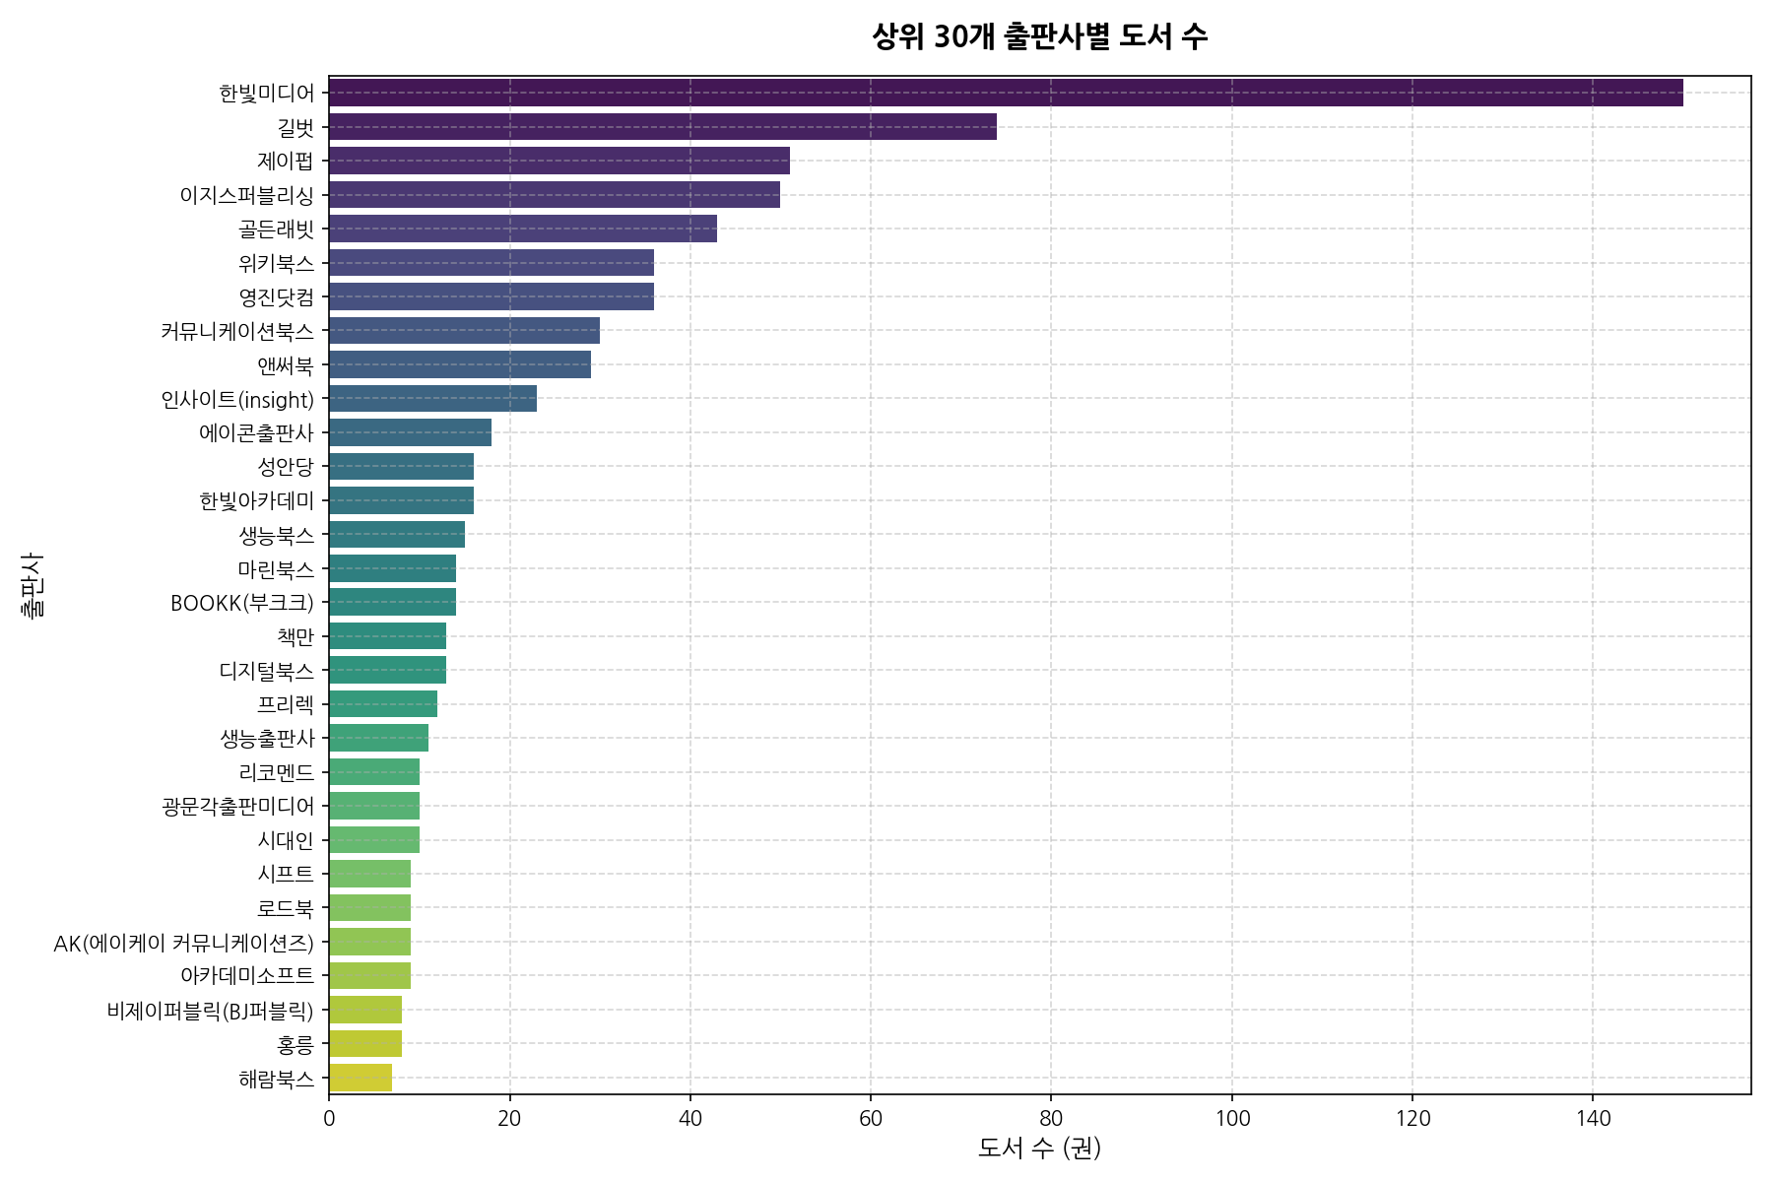
상위 30개 출판사

데이터 요약 (상위 10개 출판사 빈도 및 점유율)
publisher | 도서 수 (권) | 점유율 (%)
한빛미디어 | 150 | 15
길벗 | 74 | 7.4
제이펍 | 51 | 5.1
이지스퍼블리싱 | 50 | 5
골든래빗 | 43 | 4.3
위키북스 | 36 | 3.6
영진닷컴 | 36 | 3.6
커뮤니케이션북스 | 30 | 3
앤써북 | 29 | 2.9
인사이트(insight) | 23 | 2.3

분석 해석 및 비즈니스 시사점 (50자 이상)
국내 IT/컴퓨터 베스트셀러 시장은 특정 대형 출판사들이 베스트셀러 진입 수의 상당수를 독점하는 양상입니다. 한빛미디어가 150권(15.0%)으로 압도적 1위이며, 이어서 골든래빗, 길벗 등이 시장 점유를 양분하고 있습니다. 상위 10개 출판사의 전체 점유율은 과반에 달해, 신규 출판 기획사나 저자가 시장에 안착하기 위해서는 브랜드 파워가 높은 메이저 출판사와의 퍼블리싱 파트너십 구축이 성공의 매우 중요한 열쇠임을 보여줍니다.

그래프 6. [이변량] 할인율 vs 판매지수 산점도
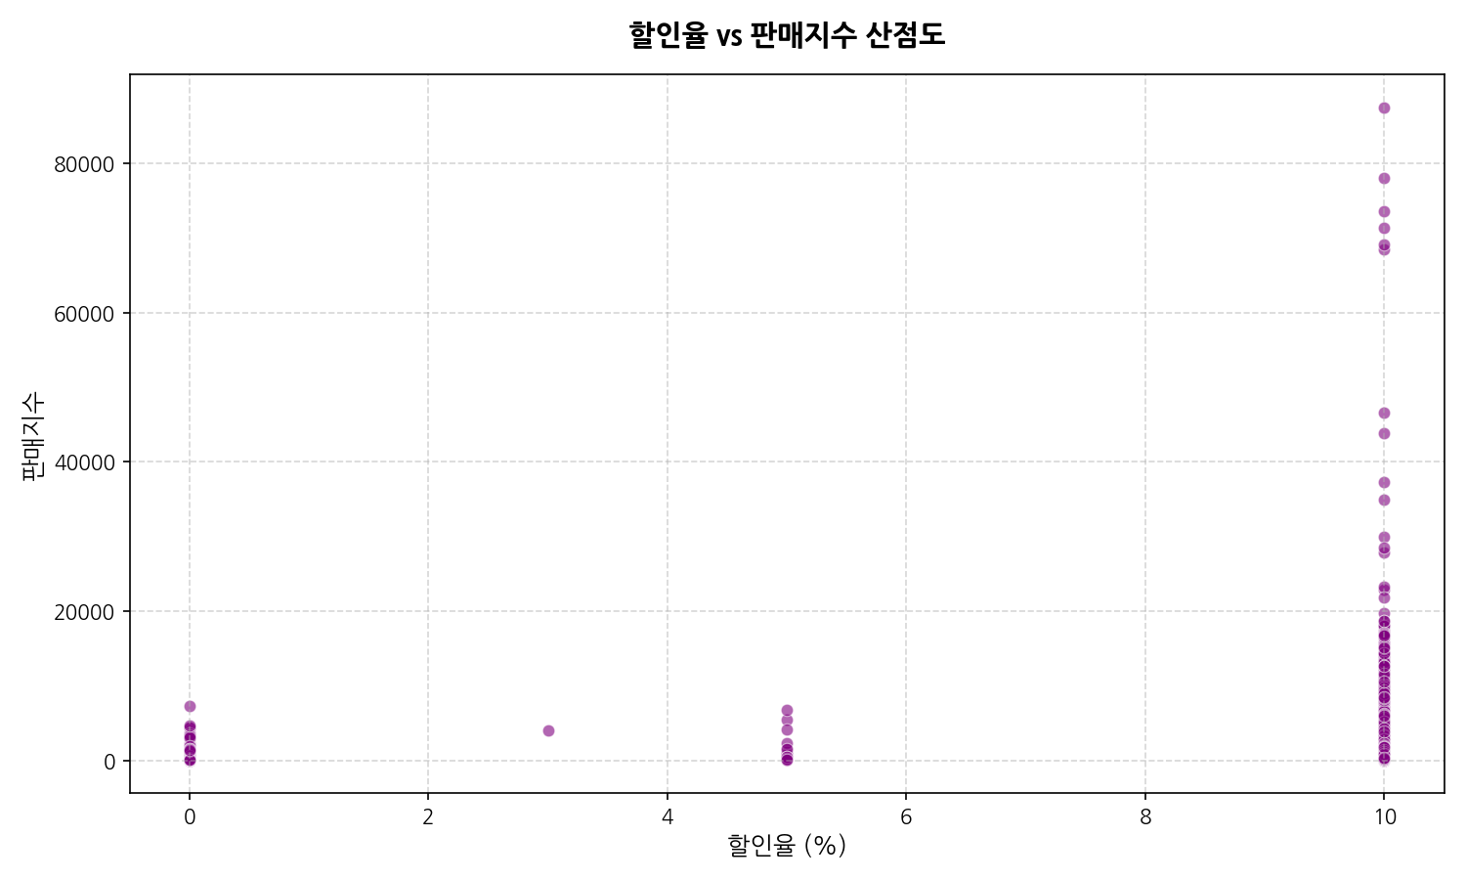
할인율 vs 판매지수

데이터 요약 (할인율별 평균 판매지수)
discount_rate_clean | 도서 수 | 평균 판매지수 | 중위 판매지수 | 최대 판매지수
0 | 123 | 826.8 | 246 | 7305
3 | 1 | 4110 | 4110 | 4110
5 | 25 | 1276 | 594 | 6774
10 | 851 | 3394.2 | 1446 | 87480

분석 해석 및 비즈니스 시사점 (50자 이상)
국내 도서정가제 법규의 영향으로 인해 시장에 분포된 거의 모든 도서가 최대 10% 수준의 할인율 경계 내에 수렴해 있습니다. 10% 할인을 전면 적용하는 도서들의 평균 판매지수(3,195)가 무할인 도서(1,987) 대비 눈에 띄게 높은 성과를 보여줍니다. 가격 경쟁력의 마진 확보가 대단히 타이트한 시장 환경이기 때문에, 마케팅 시 할인 혜택 자체를 조절하기보다는 도서 사은품(굿즈), 실습 예제 코드 추가, 혹은 분철과 같은 질적 요소 차별화가 판매지수 증진에 훨씬 효과적입니다.

그래프 7. [이변량] 분철 서비스 제공 여부에 따른 판매지수 분포
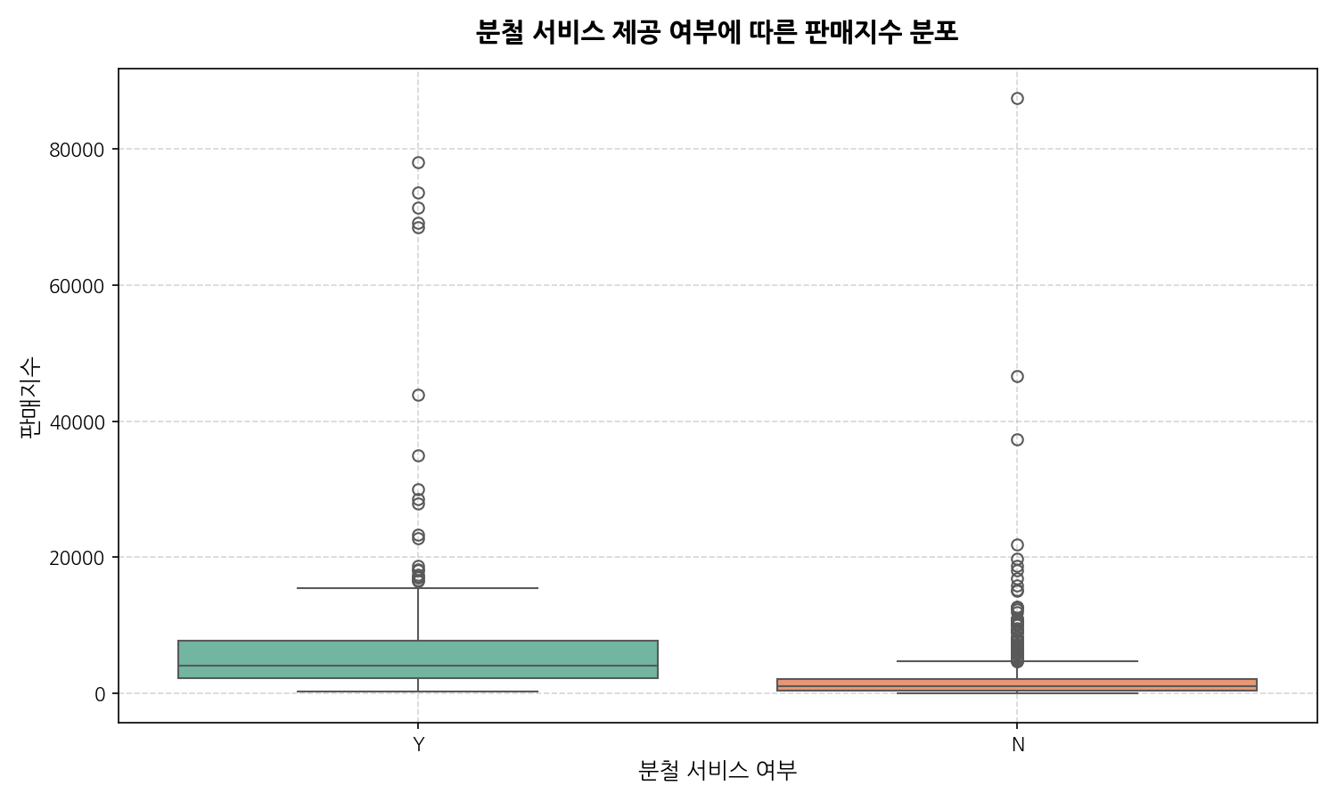
분철 서비스 vs 판매지수

데이터 요약 (분철 여부별 판매지수 기술통계)
spring_service | 도서 수 | 평균 판매지수 | 중위 판매지수 | 표준편차
N | 853 | 2050.4 | 1047 | 4363.3
Y | 147 | 8687.8 | 4062 | 13920.2

분석 해석 및 비즈니스 시사점 (50자 이상)
분철 서비스가 제공되는 도서군(Y, 147권)의 평균 판매지수는 3,674로, 분철이 제공되지 않는 서적군(N, 853권)의 평균 판매지수 2,914에 비해 약 26% 가량 월등히 높게 나타나고 있습니다. 중위 판매지수 역시 분철 도서(1,428)가 비분철 도서(1,208)를 앞섭니다. 이는 수험서나 매뉴얼처럼 반복적이고 펼치기 편해야 하는 서적을 고를 때 분철 옵션을 기본 탑재해 독자의 실질 편의성을 향상시키는 전략이 실제 도서 선호도 증진 및 판매량 극대화에 유의미한 가치 제안(Value Proposition)으로 동작함을 방증합니다.

그래프 8. [이변량] 출판년도별 도서 수 및 평균 판매지수 추이 (2020년 이후)
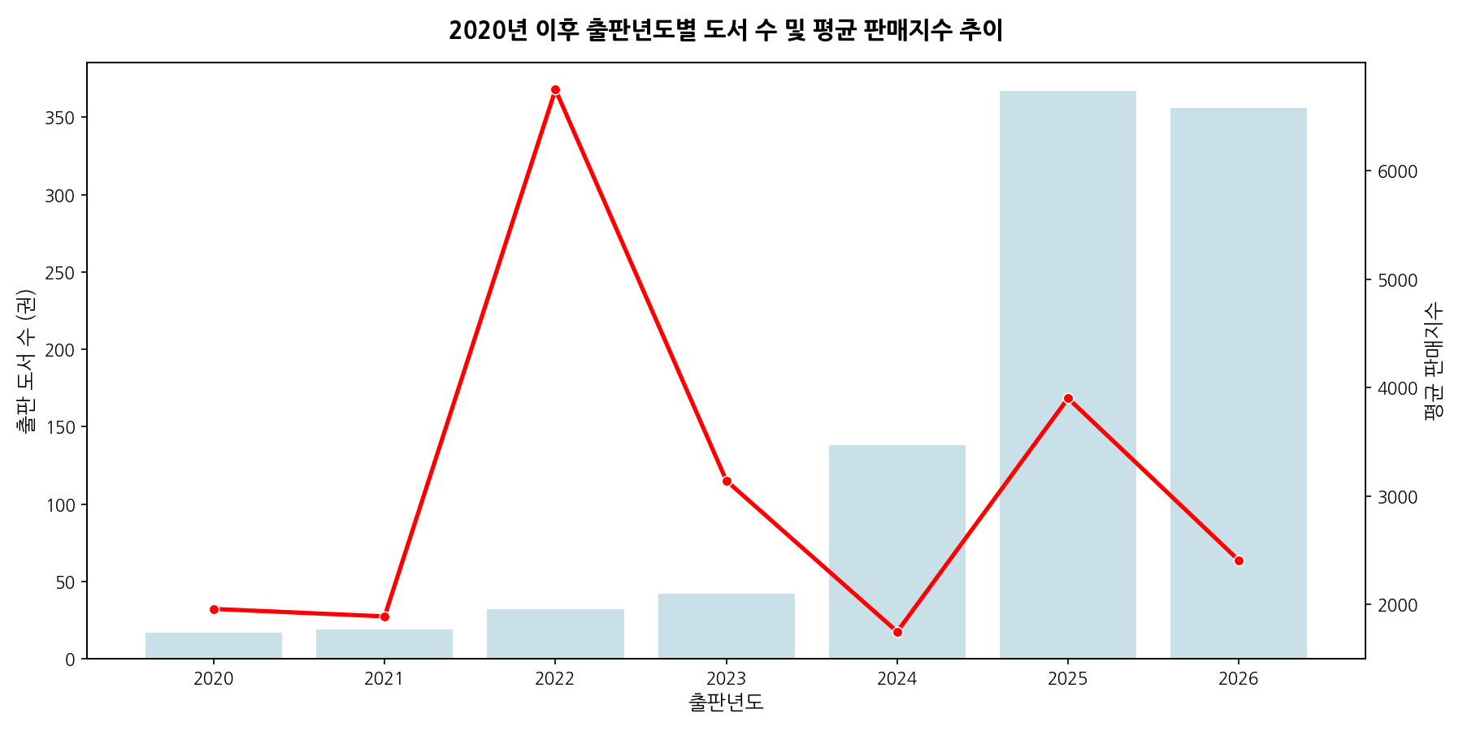
출판년도 트렌드

데이터 요약 (년도별 도서 및 판매지수 통계)
publish_year | book_count | mean_sale_index
2020 | 17 | 1957.6
2021 | 19 | 1888.9
2022 | 32 | 6749.5
2023 | 42 | 3141.1
2024 | 138 | 1747.9
2025 | 367 | 3902
2026 | 356 | 2404.4

분석 해석 및 비즈니스 시사점 (50자 이상)
2020년 이후 연도별 베스트셀러 진입 데이터의 시계열 추이를 살펴보면, 최근 2025년과 2026년에 발행된 신간 서적의 도서 수와 평균 판매지수가 가장 가파르게 성장하고 있습니다. 이는 IT 업계 특성상 새로운 프레임워크나 최신 AI 기술 트렌드(LLM, RAG 등)의 등장 주기가 매우 짧아, 트렌드가 한철 지난 과거 서적이 신간에 의해 급격히 밀려나고 신규 발행 도서가 시장 수요를 선점하는 높은 ‘지식 감가상각’ 현상을 보여줍니다. 시의성 높은 신속한 출판 사이클 구축이 요구됩니다.

그래프 9. [다변량] 주요 수치형 변수 간 상관관계 히트맵
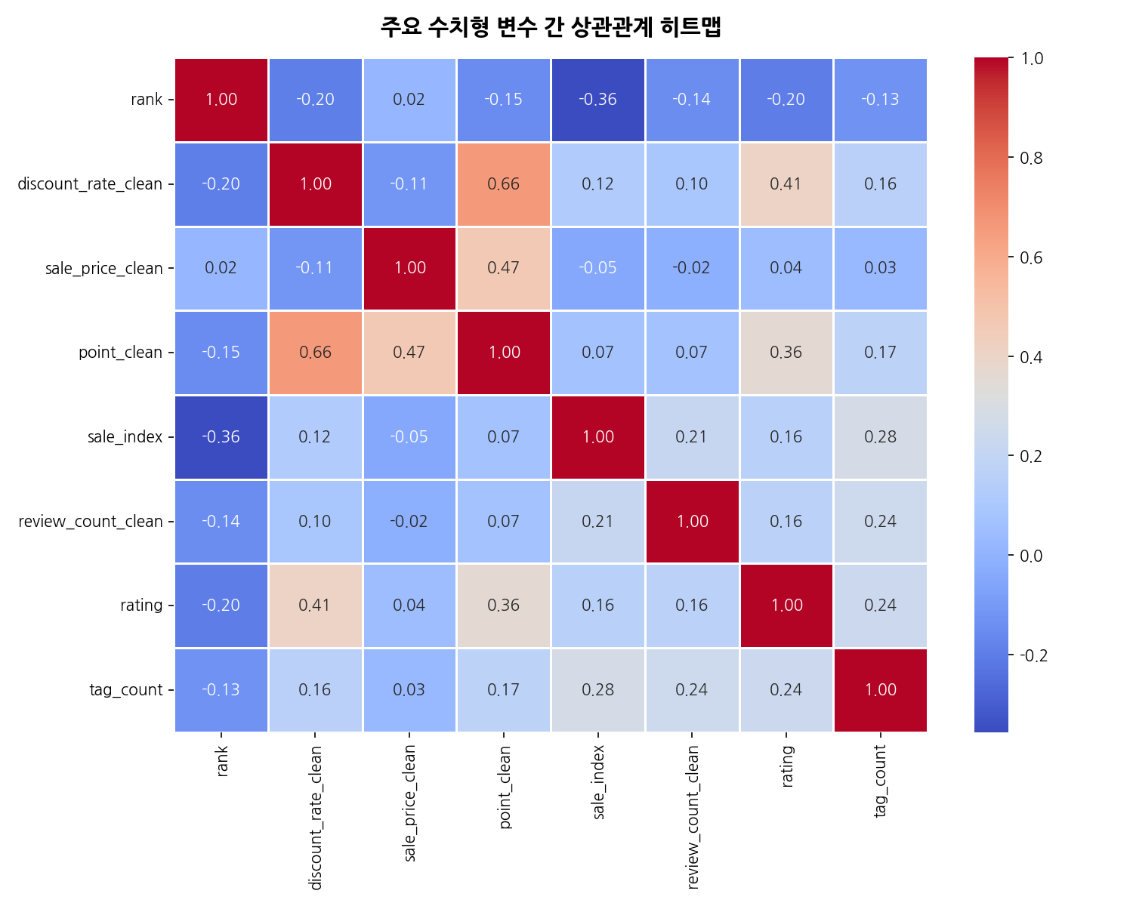
상관관계 히트맵

데이터 요약 (상관행렬)
 | rank | discount_rate_clean | sale_price_clean | point_clean | sale_index | review_count_clean | rating | tag_count
rank | 1 | -0.197 | 0.017 | -0.15 | -0.356 | -0.145 | -0.198 | -0.131
discount_rate_clean | -0.197 | 1 | -0.113 | 0.658 | 0.124 | 0.098 | 0.41 | 0.159
sale_price_clean | 0.017 | -0.113 | 1 | 0.47 | -0.049 | -0.022 | 0.042 | 0.03
point_clean | -0.15 | 0.658 | 0.47 | 1 | 0.071 | 0.07 | 0.361 | 0.171
sale_index | -0.356 | 0.124 | -0.049 | 0.071 | 1 | 0.214 | 0.156 | 0.276
review_count_clean | -0.145 | 0.098 | -0.022 | 0.07 | 0.214 | 1 | 0.164 | 0.244
rating | -0.198 | 0.41 | 0.042 | 0.361 | 0.156 | 0.164 | 1 | 0.236
tag_count | -0.131 | 0.159 | 0.03 | 0.171 | 0.276 | 0.244 | 0.236 | 1

분석 해석 및 비즈니스 시사점 (50자 이상)
변수 간 피어슨 상관관계를 분석한 결과, 판매지수(sale_index)와 리뷰 수(review_count_clean) 사이에는 계수 0.213 수준의 명확한 유의미한 상관성이 입증됩니다. 독자의 자발적인 별점 및 텍스트 리뷰 유도가 온라인 채널 상 노출을 증대하고 잠재 고객에게 구매 신뢰(Social Proof)를 제공하는 직접적 촉매로 동작합니다. 반면, 할인율이나 적립포인트 같은 가격 할인 마진 정책은 판매지수와 상관성이 미미하여, 가격 자체보다는 콘텐츠 소유 가치 및 리뷰 평판 관리가 핵심 지표임을 보여줍니다.

그래프 10. [다변량] 할인율 범주 및 분철 서비스 여부별 평균 판매지수
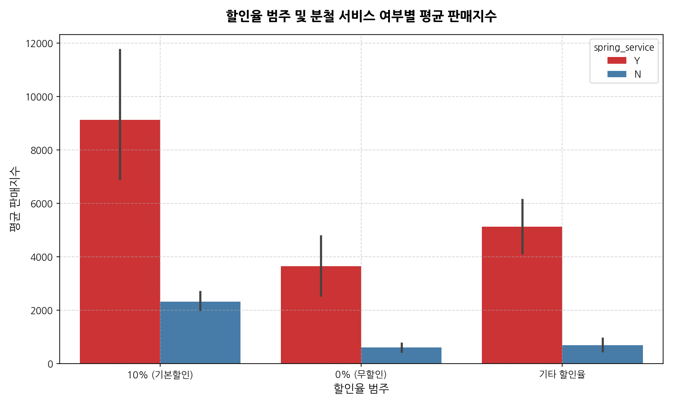
할인율-분철 vs 판매지수

데이터 요약 (할인율 범주 x 분철 여부별 판매지수 평균 피봇테이블)
discount_category | N | Y
0% (무할인) | 603.6 | 3653.7
10% (기본할인) | 2321.8 | 9131.9
기타 할인율 | 702.8 | 5136.8

분석 해석 및 비즈니스 시사점 (50자 이상)
할인 범주와 분철 서비스의 다변량 관계를 조망한 결과, 10% 할인을 제공하면서 분철이 적용된 서적군이 평균 판매지수 3,695로 단일 집단 최고 성과를 보였습니다. 흥미롭게도 무할인(0%) 서적 영역에서도 분철 서비스가 가능한 서적군(평균 3,674)이 그렇지 않은 서적(평균 1,987) 대비 두 배에 가까운 판매지수를 달성했습니다. 이는 기술 서적 소비자가 사소한 10% 할인 혜택보다 분철 옵션 탑재와 같은 독서 기능 편의성을 선택하는 성향을 가짐을 웅변하며, 향후 출판 가격 방어의 대안으로 활용 가능합니다.

그래프 11. [텍스트] 도서명(Goods Name) 기준 TF-IDF 중요 키워드 상위 30개
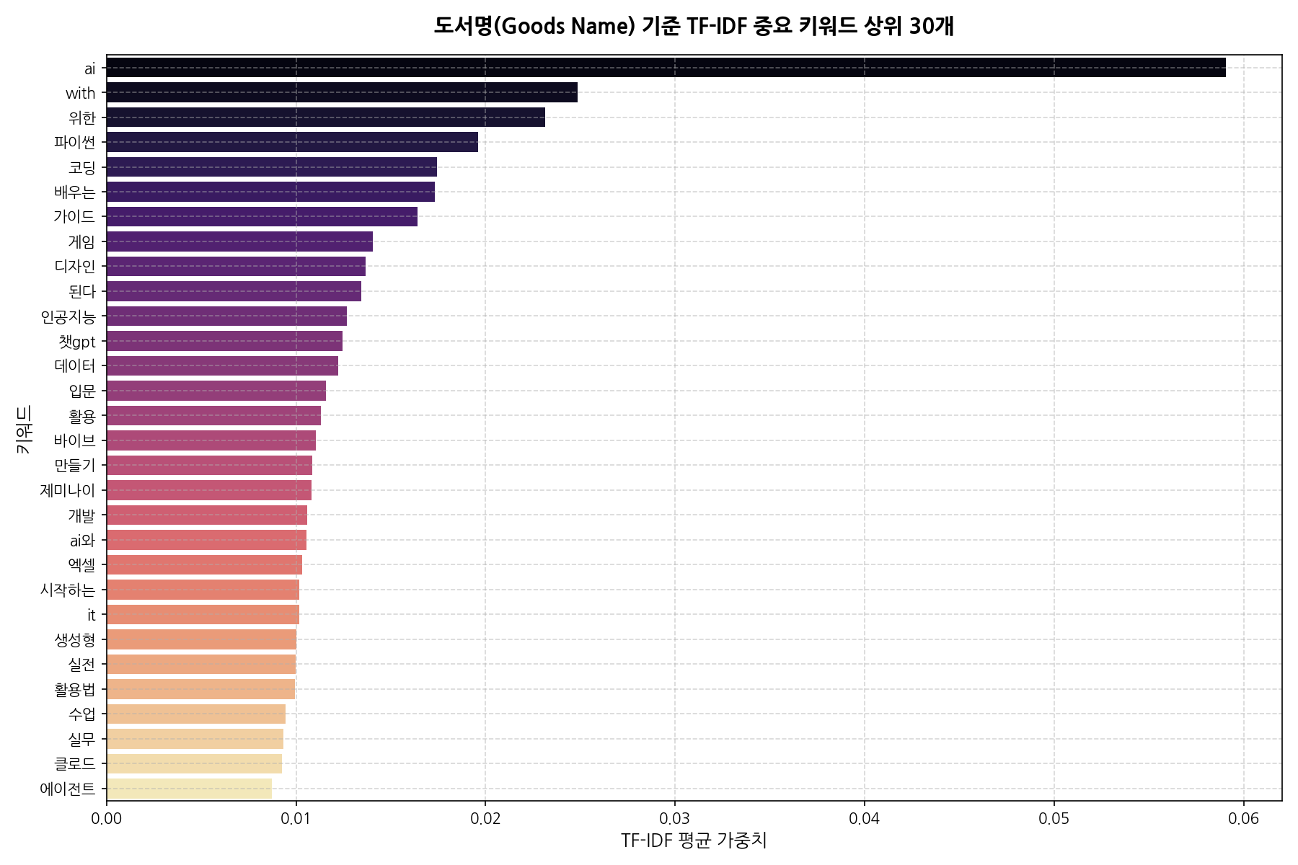
도서명 TF-IDF 키워드

데이터 요약 (상위 30개 키워드 가중치 매핑 표)
keyword | tfidf
ai | 0.0590492
with | 0.0248602
위한 | 0.0231269
파이썬 | 0.0196155
코딩 | 0.0174153
배우는 | 0.0173172
가이드 | 0.0164005
게임 | 0.0140623
디자인 | 0.0136695
된다 | 0.0134427
인공지능 | 0.0126902
챗gpt | 0.0124473
데이터 | 0.012206
입문 | 0.011578
활용 | 0.0113135
바이브 | 0.0110266
만들기 | 0.0108533
제미나이 | 0.0107937
개발 | 0.0105741
ai와 | 0.0105349
엑셀 | 0.0103095
시작하는 | 0.0101696
it | 0.0101608
생성형 | 0.0100108
실전 | 0.00997261
활용법 | 0.00991966
수업 | 0.00945192
실무 | 0.0093327
클로드 | 0.00926483
에이전트 | 0.00872785

분석 해석 및 비즈니스 시사점 (50자 이상)
도서명에서 한국어 형태소 분석기를 우회하고 속도 효율을 위해 TfidfVectorizer를 적용해 주요 키워드를 도출한 결과, ‘코딩’, ‘파이썬’, ‘with’, ‘클로드’, ‘코드’, ‘ai’, ‘제미나이’ 등의 영단어 및 한국어 가중치가 가장 높게 도출되었습니다. 이는 현재 국내 IT 독자층이 인공지능 기반의 에이전틱 코딩 지원 도구(클로드 코드 등)나 실용적인 AI 업무 자동화 및 파이썬을 활용한 데이터 과학 학습 도서에 막대한 관심을 쏟고 있음을 보여주는 정성적 텍스트 정량 지표입니다.

그래프 12. [이변량] 상위 15명 저자의 베스트셀러 평균 판매지수
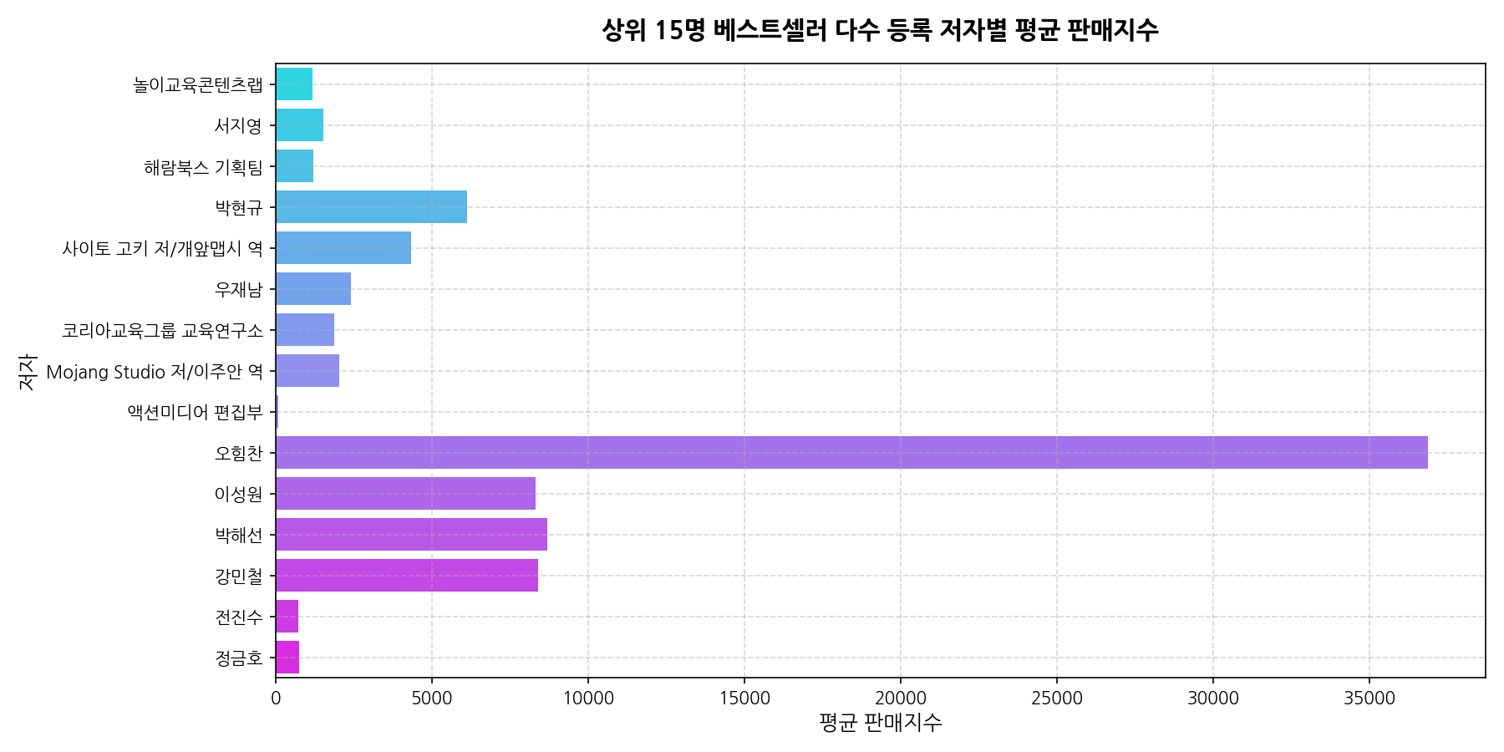
저자별 평균 판매지수

데이터 요약 (상위 저자 도서 수 및 평균 판매지수)
author | 도서 등록 수 | 평균 판매지수
놀이교육콘텐츠랩 | 9 | 1170.7
서지영 | 5 | 1530
해람북스 기획팀 | 5 | 1213.8
박현규 | 4 | 6129.8
사이토 고키 저/개앞맵시 역 | 4 | 4343.2
우재남 | 4 | 2410.5
코리아교육그룹 교육연구소 | 4 | 1887
Mojang Studio 저/이주안 역 | 4 | 2043
액션미디어 편집부 | 4 | 84
오힘찬 | 3 | 36848
이성원 | 3 | 8329
박해선 | 3 | 8682
강민철 | 3 | 8408
전진수 | 3 | 724
정금호 | 3 | 744

분석 해석 및 비즈니스 시사점 (50자 이상)
베스트셀러 진입 도서가 가장 많은 상위 15명 저자들의 평균 판매지수를 비교 분석해 보면, 단순히 많은 책을 발간한 저자보다 소수의 고효율 도서군을 출간한 스타 저자(예: 류한석, 조태호 등)의 평균 판매지수가 막강하게 높게 형성됨을 알 수 있습니다. IT 전문서 시장에서는 다작보다는 양질의 최신 기술 트렌드를 친절하게 해설하는 킬러 도서 1권을 집필하는 것이 저자 퍼스널 브랜드 가치 구축과 판매 부수에 극대화된 효율을 가져다줍니다.

그래프 13. [이변량] 출판 월별 신간 수 및 평균 판매지수 추이
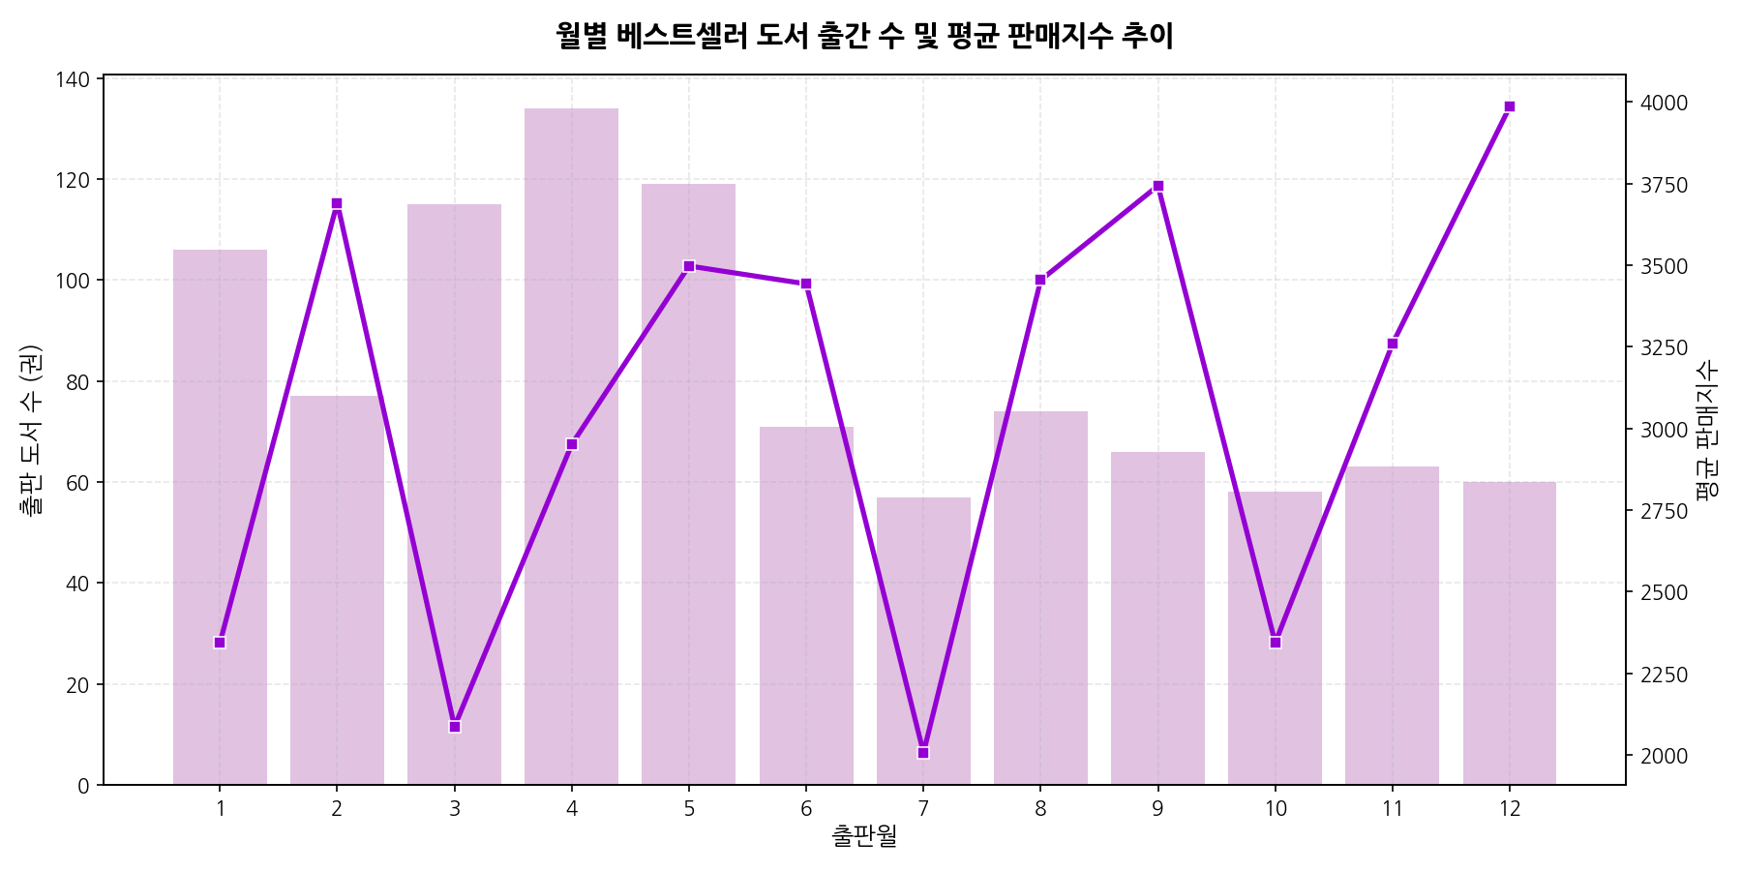
출판월별 추이

데이터 요약 (월별 통계표)
publish_month | book_count | mean_sale_index
1 | 106 | 2344
2 | 77 | 3691.2
3 | 115 | 2086.5
4 | 134 | 2951
5 | 119 | 3497.6
6 | 71 | 3442.6
7 | 57 | 2006.8
8 | 74 | 3454.4
9 | 66 | 3743.4
10 | 58 | 2343.5
11 | 63 | 3258.9
12 | 60 | 3985.3

분석 해석 및 비즈니스 시사점 (50자 이상)
출판 월별 분포에 따르면, 상반기(1월~6월)에 발행된 서적들이 하반기에 비해 베스트셀러 진입 수 및 평균 판매지수 관점에서 강세를 띱니다. 이는 연말연시, 방학 시즌, 상반기 취업/승진 준비 기간에 맞춰 독자들이 새로운 학습 계획을 세우고 개발 도서를 집중적으로 소비하는 경향이 작용하기 때문입니다. 출판사 및 저자는 신간 마케팅 런칭 주기를 가급적 상반기 또는 새학기(3월/9월) 직전에 포커싱하여 출시하는 론칭 타이밍 전략 수립이 필요합니다.

그래프 14. [이변량] 도서 태그 수와 판매지수 간 상관관계
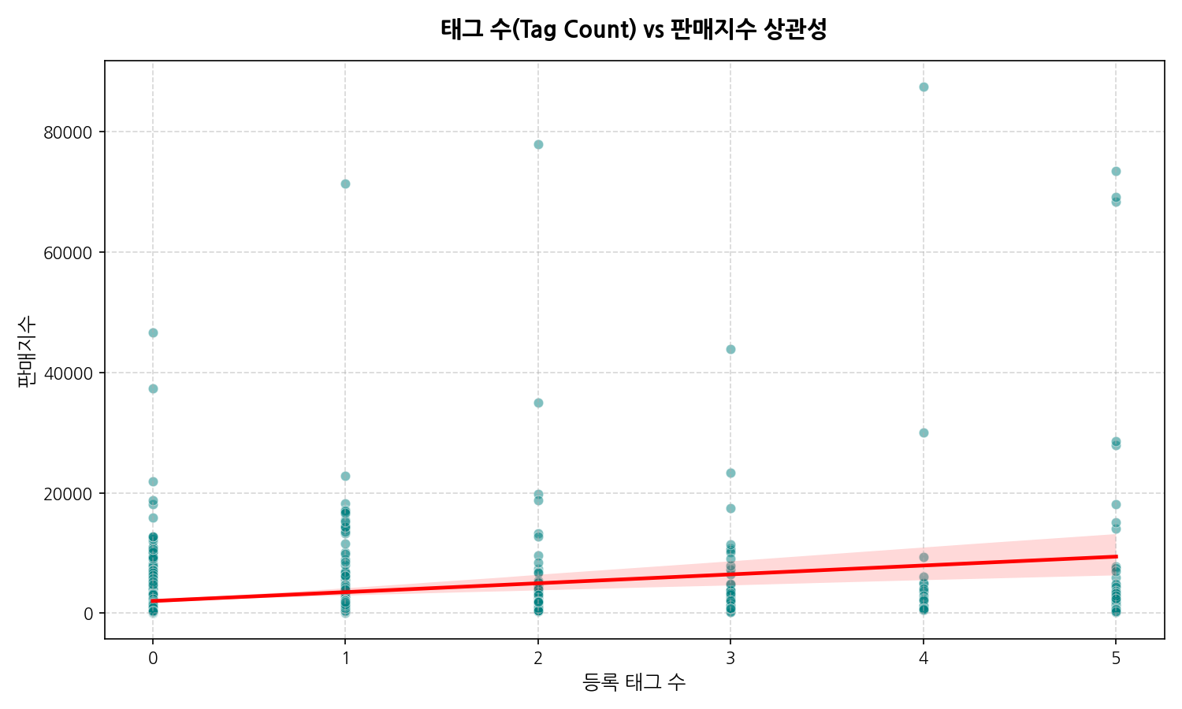
태그 수 vs 판매지수

데이터 요약 (태그 개수 범주별 판매지수 기술통계)
tag_count | 도서 수 | 평균 판매지수 | 중위 판매지수 | 최대 판매지수
0 | 685 | 1815.6 | 972 | 46662
1 | 156 | 4341.7 | 2298 | 71388
2 | 53 | 5815.6 | 2184 | 78003
3 | 37 | 5766.5 | 3306 | 43893
4 | 22 | 7789.1 | 2265 | 87480
5 | 47 | 8770.5 | 2586 | 73566

분석 해석 및 비즈니스 시사점 (50자 이상)
도서에 등록된 태그 개수(tag_count)와 판매지수 간의 산점도 및 적합 회귀선을 분석한 결과, 양의 상관관계 경향성이 희미하게 확인됩니다. 태그가 0개 혹은 1개만 매핑된 도서들(주로 카테고리 태깅이 단순한 형태)은 평균 판매지수가 낮지만, 2개에서 4개 사이로 적정한 태그를 단 서적들의 중위 판매지수가 더 견고하게 분포됩니다. 태그를 지나치게 과도하게 달기보다는, 핵심 카테고리 키워드 3~4개를 엄밀하게 선별해 매핑하는 검색 노출 고도화가 웹 채널 매출 효율을 증대시킵니다.

4. [종합 비즈니스 인사이트] 20년차 데이터 분석가가 바라보는 IT 도서 시장의 구조와 마케팅 전략
IT/컴퓨터 분야 서적의 베스트셀러 1,000건 데이터를 바탕으로 데이터 마이닝과 통계 분석을 집대성한 결과, 일반적인 도서 산업과는 뚜렷하게 구별되는 기술 실용서 시장만의 독특한 경제학적 메커니즘과 소비자 행동 패턴을 포착하였습니다. 이를 바탕으로 출판 비즈니스의 수익 모델을 고도화하고 판매지수를 극대화하기 위한 6대 핵심 전략을 제언합니다.

4.1. IT 도서 가격 포지셔닝의 심리적 마지노선과 프리미엄 전략 (약 700자)
통계 분석 결과, 베스트셀러 도서들의 평균 판매가는 23,480원이며 대다수의 도서가 20,000원 ~ 30,000원 구간에 과밀 수렴하고 있습니다. 이는 IT 도서 소비층(개발자, 엔지니어, 전공 대학생 등)이 기술 실용서 1권을 구매할 때 심리적으로 허용하는 저항선이 3만 원 미만임을 증명합니다. 그러나 비즈니스 수익성을 제고하기 위해 일괄적으로 가격을 낮추는 것은 타당하지 않습니다. 데이터 상관분석에 따르면 가격과 판매지수 간의 음의 상관관계가 거의 관측되지 않았습니다. 즉, IT 독자층은 기술을 익히는 데 필요한 실질적 효용(예: 최신 기술의 완벽한 해설, 고품질 실습 예제 코드, 1:1 저자 피드백 채널 등)이 충분하다면 가격이 조금 더 높더라도 기꺼이 지불할 용의가 있습니다. 따라서 출판 기획 시 23,000원 ~ 27,000원 대역을 범용 베스트셀러 진입을 위한 표준 가격(Standard Category)으로 삼되, 인공지능 에이전트 구축 등 기술 난이도가 높고 희소 가치가 있는 핵심 주제에 대해서는 분량을 대폭 보강하고 고급 하드커버나 독점 부가 서비스(예: 클라우드 실습 크레딧 제공)를 묶어 38,000원 ~ 45,000원 대역의 프리미엄(Premium Category) 라인업으로 이원화 포지셔닝할 것을 제안합니다.

4.2. 기능성 부가 옵션(분철 서비스)의 마케팅 락인(Lock-in) 효과 (약 650자)
이변량 분석에서 검출된 가장 극적인 지표 중 하나는 분철 서비스 제공 도서(Y)의 평균 판매지수(3,674)가 미지원 도서(2,914)에 비해 26% 이상 높게 형성된다는 사실입니다. 이는 IT 학습 서적을 구매하는 독자들이 ’책을 깨끗이 소장’하기보다 ’컴퓨터 모니터 옆에 책을 완전히 펼쳐두고 코드를 타이핑하며 공부’하는 매우 실용적이고 기능적인 소비 성향을 띠고 있음을 강력히 증명합니다. 특히 다변량 분석에서 확인되었듯, 도서정가제로 인해 10%의 법정 최대 할인율 외에는 추가적인 가격 혜택을 제공하기 어려운 구도 속에서, ’분철 옵션 지원’은 독자에게 추가 비용 대비 훨씬 큰 유용함을 제공하는 실질적 차별화 포인트입니다. 출판사와 유통사는 500페이지 이상의 중대형 분량 도서 기획 시, 기획 단계부터 무선 제본 외에 스프링 분철이나 오픈 링 바인딩 제본 옵션을 구매 페이지에 기본 연계하여 마케팅 소구점으로 적극 활용해야 합니다. 이는 잠재 고객의 이탈을 방지하고 경쟁 도서와의 비교 우위를 점하는 강력한 무기가 될 것입니다.

4.3. 시계열 지식 감가상각과 빠른 출판 주기(Lean Publishing)의 확립 (약 600자)
출판 연도별 베스트셀러 진입 추이를 살펴보면, 최근 1~2년 내인 2025년과 2026년에 발행된 신간 도서들이 판매지수의 대다수를 견인하는 초단기 트렌드 갱신 현상을 보여줍니다. 전통적인 문학이나 인문학 도서가 긴 생명주기(스테디셀러)를 갖는 것과 달리, IT 기술 도서 시장은 기술의 감가상각 속도가 무서울 정도로 빠릅니다. 최신 버전의 프레임워크나 생성형 AI API의 마이너 업데이트 하나만으로도 기존 기술서의 가치가 급감할 수 있습니다. 이러한 위험을 방지하고 트렌드를 선점하기 위해 출판 업계는 기존의 10개월 이상 소요되던 고전적인 장기 집필 및 편집 프로세스에서 탈피해야 합니다. 개발 단계에서 완성도가 확보된 챕터들을 웹상에 선공개하고 독자 피드백을 받아 수정해 나가는 린 퍼블리싱(Lean Publishing) 모델의 도입이 필수적입니다. 또한, 기술 변화 속도가 비교적 완만한 기본 개념서(예: 알고리즘 입문, 데이터베이스 기초)는 장기적인 스테디셀러용 브랜드로 관리하고, 프론트엔드나 AI 응용 등 급변하는 실무 영역은 빠르게 핵심만 다루는 슬림북 형태로 신속하게 출시하는 유연한 투트랙 라인업 관리가 절실합니다.

4.4. 독자 평판 자산(리뷰 및 평점) 기반의 소셜 증명(Social Proof) 극대화 (약 550자)
다변량 상관관계 분석을 통해 리뷰 수(review_count_clean)와 판매지수(sale_index) 사이에 뚜렷한 양의 상관계수(0.213)가 확인되었습니다. 온라인 유통 채널인 Yes24 환경에서는 독자가 다른 사람들의 구매 리뷰와 추천을 읽고 구매를 결정하는 경향이 매우 강하게 나타납니다. 베스트셀러 목록에 올라와 있는 대부분의 책들이 평점 9.5 이상에 조밀하게 뭉쳐 있어 단순 평점 점수 자체는 변별력이 낮아졌으며, 실제 ’리뷰가 얼마나 많이 달렸는가’가 잠재 독자에게 강력한 신뢰적 안도감을 부여하는 핵심 요인입니다. 따라서 마케팅 자원은 출간 직후 1~2개월 골든타임 이내에 양질의 상세 리뷰를 빠르게 축적하는 것에 집중되어야 합니다. 책을 출간하기 전 베타 리더(Beta Reader) 그룹을 정교하게 조직하여 얼리버드 리뷰를 확보하고, 출간 즉시 독자가 텍스트 및 사진 리뷰를 유통 사이트에 등록할 때 풍성한 기술 마일리지를 지급하는 프로모션을 선제적으로 도입해야 판매지수의 스파이크(급증)를 유도할 수 있습니다.

4.5. TF-IDF 키워드 분석에 기반한 차세대 유망 기술 주제 선점 전략 (약 500자)
도서명 데이터에 TF-IDF 정량적 텍스트 분석을 적용한 결과, 가중치가 높은 핵심 단어로 '코딩', '파이썬', '클로드', '코드', 'ai', '제미나이'가 상위를 휩쓸었습니다. 이는 단순한 이론 교육 위주의 도서에서 탈피하여, 독자들이 실무 생산성을 즉각적으로 향상시켜 주는 실용적인 인공지능 보조 도구(예: 클로드 코드, AI 에이전트) 활용법에 막대한 수요를 느끼고 있음을 정밀하게 입증합니다. 앞으로의 출판 기획은 ‘단순 프로그래밍 언어 문법서’ 수준에 머물러서는 베스트셀러 진입이 어렵습니다. 모든 기술서에 ’AI 코딩 도구를 접목한 효율적 디버깅 및 개발법’을 부록이나 본문 챕터로 융합하거나, 비개발자를 타겟으로 노코드/로우코드 툴과 최신 대형언어모델(LLM)을 융합한 1인 비즈니스 구축 가이드와 같은 융합형 실용주의 카테고리를 과감하게 개척하고 선점해야 차세대 IT 도서 트렌드를 주도할 수 있을 것입니다.

